
Vilniaus savivaldybės Grigiškių l/d ,,Pelėdžiukas“
PROJEKTAS ,,KALĖDINIAI SKAITINIAI“

,,KALĖDINIAI SKAITINIAI“
NUO GRUODŽIO 4D. IKI SAUSIO 5 D.

Žiema. Rūku apniukę laukai ir kalneliai.
Miškai ir žemė skęsta snieguos.
Upės, upeliai ir ežerėliai
Žiemužės pasaką sapnuos.
(Ištrauka P.Banaitienė ,,Kalėdų rytas”)

,,Kalėdiniai skaitiniai” kviečia kurti jaukumą žiemos laikotarpiu, patirti skaitymo džiaugsmą laukiant stebuklingų žiemos švenčių.
Susikurkite užburiančią atmosferą - 2023 m. gruodžio 5 d.- 2024 m. sausio 5 d. kartą per savaitę organizuokite vakaro skaitinių valandėlę. Skaitykite, kurkite kartu su vaikučiais, pakvieskite tėvelius, įstaigos darbuotojus ateiti vaikams paskaityti/pasekti pasaką, istoriją… Pabūti kartu prie šventiškai papuoštos eglutės.
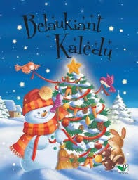
Projekto tikslas – kūrybiškumo skatinimas, vaizduotės ir atminties lavinimas, gražus ir šiltas tarpusavio bendravimas, teigiamų emocijų puoselėjimas.
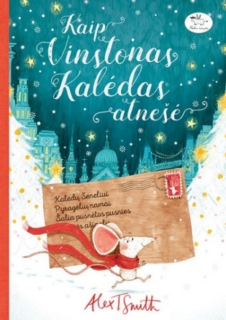
Skaitydami, būdami drauge pajuskite artėjančių švenčių dvasią.
Kalėdinių skaitymų akimirkas siųskite peledziukoprojektai@gmail.com


